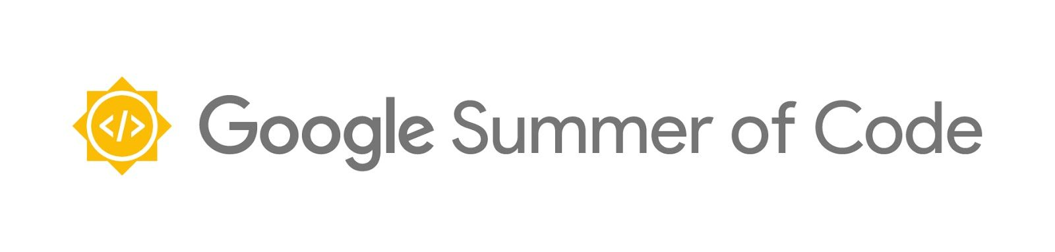
Changez le monde, une ligne de code à la fois !

GSoC a été créé en 2005. En 14 ans, pas moins de 14 762 étudiants de 109 pays ont travaillé sur 651 projets open source pour produire des millions de ligne de code.

Les objectifs du programme :

- initier les étudiants au développement open-source ;
- leur donner la possibilité de faire un travail lié à leur cursus ;
- les exposer à des scénarios de développement de logiciels réels (p. ex., tests, gestion de versions, licences logicielles, étiquette des listes de diffusion, etc.) ;
- créer davantage de code open source ;
- aider les projets open source à recruter de nouveaux contributeurs.

Les étudiants travaillent en ligne. Une rémunération, conditionnée par une évaluation régulière, leur permet de se concentrer sur leur projet pendant trois mois.
Des encadrants bénévoles aident les étudiants à gérer leur temps, répondent à leurs questions et sont là pour les conseiller sur les bonnes pratiques, les outils spécifiques au projet et les règles de la communauté.

Les étudiants en retirent une expérience inestimable, une introduction à la communauté mondiale des logiciels libres et open source, qui fera grande impression dans leur CV !

Les candidatures sont ouvertes du 25 mars au 9 avril.

Retrouvez tous les détails sur
les conditions de participation, les règles du programme
et les informations générales sur
https://g.co/gsoc

